Задания по грамматике для старшей группы

Познакомить со звуками «Г-К» - как звонкими и глухими. Познакомить со звуками «Г-Гь», «К-Кь». Закреплять умение использовать условные обозначения согласных звуков: синий квадрат – твердые согласные, зеленый квадрат – мягкие согласные. Формировать навык написания печатных букв «Г» и «К» сначала по точкам, потом самостоятельно.

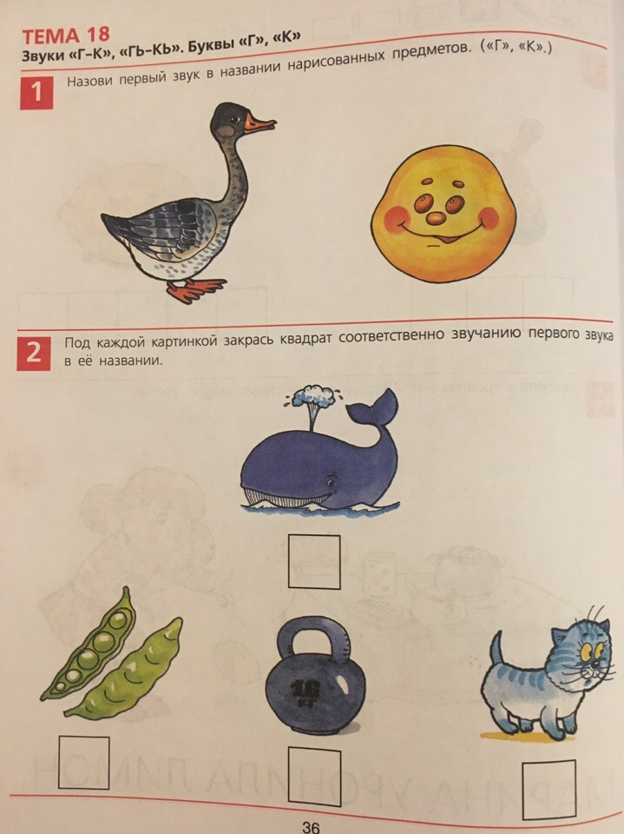

Нарисовать предметы, в названиях которых есть звук «Г» и «Гь».

Нарисовать предметы, в названиях которых есть звук «К» и «Кь».
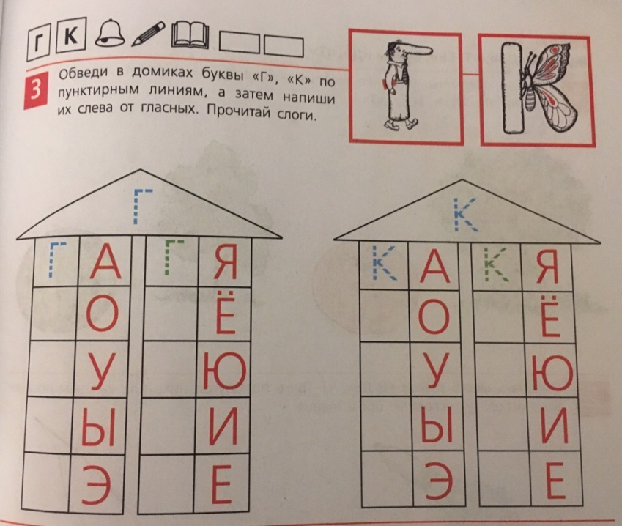

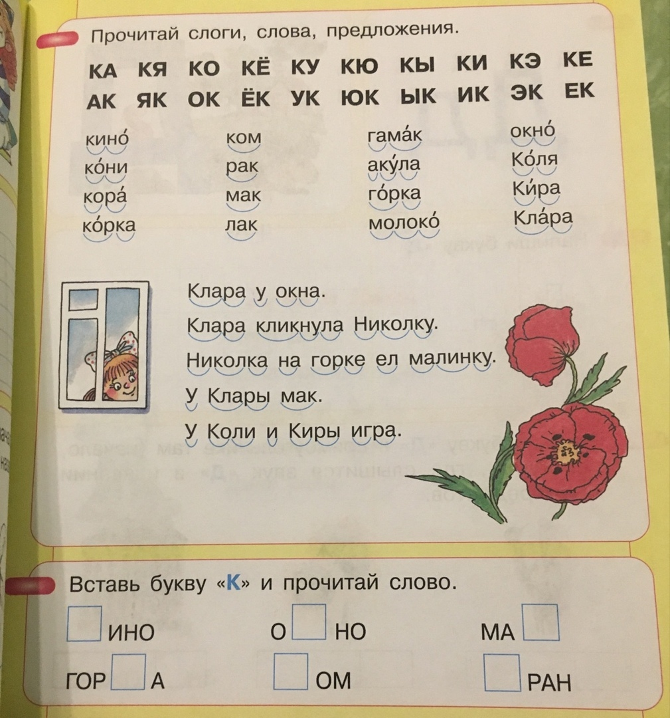

Учимся писать буквы «Г» и «К». Если нет возможности распечатать, то пишем буквы в тетради.
